Муниципальное бюджетное дошкольное образовательное учреждение
«Вешенский центр развития ребенка детский сад №2»

ПРОЕКТ
ПО ПРИОБЩЕНИЮ ДОШКОЛЬНИКОВ
К КУЛЬТУРЕ ДОНСКОГО КРАЯ
«ЛЮБЛЮ ТЕБЯ Я КРАЙ ДОНСКОЙ»
(средняя группа)

Тип проекта: познавательно – творческий
Срок реализации проекта: Долгосрочный. В свободное от занятий время. Во второй половине дня.
Участники проекта: дети, воспитатели.
Возраст детей: 4-5 лет.

Воспитатель: Афонина Т.А.

2019-2020 г. г.

Цель проекта: Воспитание любви к родному краю. Ознакомление детей с образцами традиционной культуры казачества, овладение ими знаний по возрождению и продолжению традиций донского казачества, развитие интереса к историческому прошлому родного края.
Задачи:
- воспитывать детей на духовных и нравственных традициях казачества,
- воспитывать бережное отношение к природе родного края,
- знакомить с донскими обрядами,
- прививать любовь к традициям казачества,
- воспитывать активную жизненную позицию детей,
- прививать ценности здорового образа жизни.

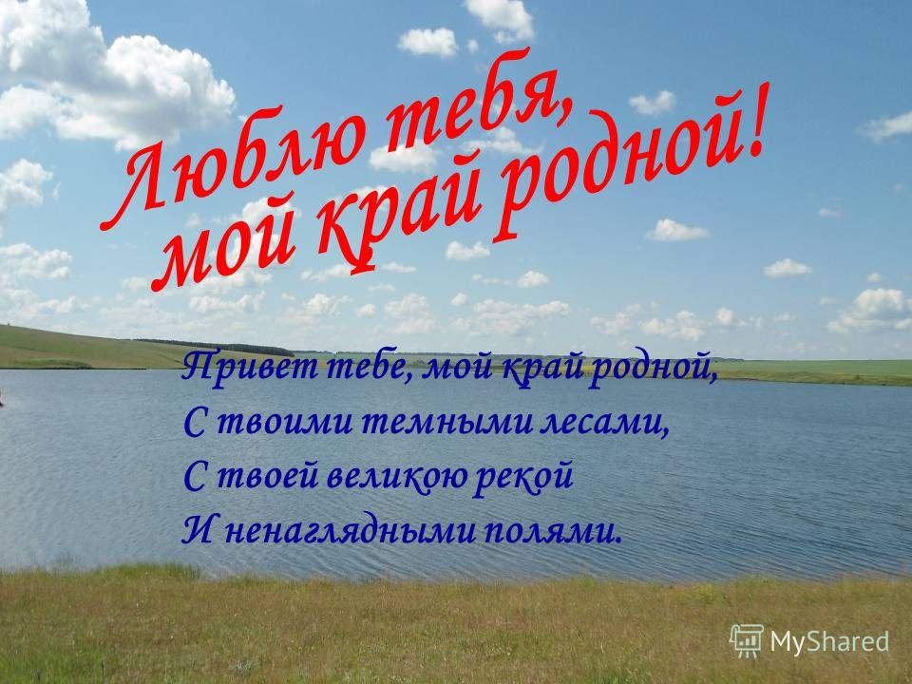

«Знакомство с жилищем казаков и предметами быта, и одеждой»
Цель: знакомить детей с укладом жизни казаков, расширять представления о казачестве, самобытности, культуре, традициях этого народа.
Расширять кругозор детей и обогащать словарный запас, формировать у детей чувство любви к Родине, интерес и уважение к людям, которые живут рядом.
Задачи:
- Познакомить детей историей жилища людей на Дону.
- Познакомить с внутренним убранством куреня, одеждой, предметами быта казаков.
- Учить знать и загадывать загадки (чем славится плодородная земля Дона)
План занятия:
- Рассказ о жилищах людей Дона и рассматривание иллюстраций.
- Рассказ об устройстве и внутреннем убранстве куреня и рассматривание иллюстраций «Устройство казачьего куреня».
- Рассказ о предметах домашней утвари, одежды казака, казачки, демонстрация и рассматривание предметов утвари.
- Чтение стихотворения «На хуторе нашем вишневом».
- Отгадывание загадок
- Итог занятия
Словарная работа:
Курень, кувшин, узвар, плошки, чугунки, макитры, скалка, утварь, предки, потомки.
Наглядность:
Иллюстрации внешнего и внутреннего убранства куреня; иллюстрации костюмов казака и казачки; сундук с предметами казачьего быта (кувшин, скалка, утюг, рубаха, тарелка, плошка, макитра); поднос с муляжами ( виноград, подсолнух, колос пшеницы).
Ход занятия:
Воспитатель:
Очень часто с событиями
И с суетою дней,
Старины своей не помним мы,
Забываем мы о ней.
Хоть и более привычны
Нам полеты на Луну,
Вспомним старые обычаи,
Вспомним нашу старину
- Рассказ и рассматривание иллюстраций жилищ древних людей Дона.
Это было давным-давно. Много лет назад на Дону жили древние люди. Сначала они жили в пещерах. Затем они научились строить жилище из костей и шкур животных. Позже люди стали утеплять свое жилье. Они стали строить жилища, обмазанные глиной с крышей из соломы и камыша. Шло время, так и жили люди в таких своих жилищах. Земля была покрыта степями, заросшими густой травой. Над степями царили белоголовые орлы. В реке водилось много рыбы. И построили люди много станиц по всей земле Донской и стали звать себя казаками донскими.
Главным занятием казаков было военное дело: охрана границ Русской земли от врагов. В мирное время казаки занимались разведением лошадей, коров, кур, гусей, ловили рыбу, охотились.
Строительство в станицах казачьих велось по плану. В центре станицы площадь, церковь, школа.
- Рассказ и рассматривание иллюстраций «Устройство казачьего куреня».
Курени – так назывались жилища казаков, строили из местных материалов: хворост, камни, глина, солома. (Рассмотреть рисунок).
В горнице, главной комнате куреня, всегда было прибрано. В переднем, красном углу находились иконы.
Чтобы курени были еще красивей, казаки возле них сажали сады, яркие цветы. Так и жили казаки: сеяли хлеб, растили детей, а самое главное – охраняли границы от врагов.
А теперь посмотрим внутреннее убранство куреня. (Дети рассматривают иллюстрации с внутренним убранством куреня).
Вот кровать, стол, лавка, печка, одежда казака, сундук.
- Рассказ и показ предметов домашней утвари, одежды казака, казачки.
Как вы думаете, что может храниться в сундуке? (ответы детей).
- Что нам думать и гадать, у меня есть похожий сундук, давайте мы его откроем.
- Ой, чего здесь только нет! (воспитатель достает кувшин).
- Дети, что это? (кувшин)
- определите, из чего сделан кувшин? (дать потрогать)
- Правильно, он сделан из глины. А если немного пофантазировать, то можно ощутить тепло рук мастера, сделавшего этот кувшин. Глину брали у реки. Сначала глину долго месили босыми ногами, потом мяли руками. Готовую форму кувшина обжигали в жарко натопленной камышом печи. Этот кувшин служил очень долго. В нем хранили молоко, мед, воду. Летом в жару в кувшины наливали квас, молоко, узвар, так называли казаки компот из фруктов, и опускали в прохладный погреб.
- А это посуда (достаю старинную тарелку). Мастера вручную расписывали ее яркими богатыми узорами. Часть посуды молодая хозяйка приносила в дом мужа вместе с приданым. Всегда под рукой у хозяйки – плошки разных размеров, чугунки, сковороды, глиняные макитры (показываю рисунок макитры). Макитры использовали для хранения крупы, в них замешивали тесто, укладывали пирожки и хлеб. Казачки бережно относились к домашней утвари, после приготовления начищали чугунки. Мыли глиняную посуду и расставляли ее на полках.
- Чтение стихотворения «На хуторе нашем вишневом».
(Воспитатель достает из сундука рубашку)
На хуторе нашем вишневом,
У чистой Криничной воды
Девчата справляют обновы,
К заре поднимают цветы.
И те стеновые цветочки,
Как щедрого молва,
Шитьем украшают сорочки,
Подолы, рубах рукава
.
Показываю ребенку картинку рубашки – «Какая красивая рубашка!».
- Казачки очень любили наряжаться на праздники. Рубашка сшита из тонкой ткани, украшена вышивкой. Казачки надевали рубашку, платок, юбку, бусы и были очень красивыми (рассматривают иллюстрацию казачки и казака).
Одевались казаки нарядно и красиво: их повседневной одеждой были штаны-шаровары, рубахи и кафтаны из толстого сукна. Праздничная одежда шилась из шелка и бархата.
Казачки сами расшивали свою одежду вечерами. Электричества раньше не было, а горела вот такая лампа (достаю из сундука, даю детям для рассмотрения).
Лампа сделана из металла. В нее наливают керосин. Зажигают фитиль и надевают стеклянную колбу.
- Что же еще в сундуке? (достаю скалку).
Казачки были хозяйками, они догадались, что деревянной скалкой можно не только тесто раскатывать, но и гладить свежевыстиранное белье. Позже появился утюг.
- Посмотрите какой! (ставлю на стол утюг)
- Из чего он сделан?
Дети: Он сделан из железа. Его сделал кузнец. В утюг клали угли, ими раскаляли его на печи и гладили белье.
Воспитатель: Вот какая история у этих вещей. Мы будем их хранить как память о предметах быта наших предков.
- Наша донская земля очень богата и плодородна, казаки издавна научились возделывать землю и земля дарила богатые урожаи зерна, овощей и фруктов.
5. Отгадывание загадок
Дети, давайте отгадаем загадки о том, чем славится плодородная донская земля. (Дети отгадывают загадки и находят на подносе виноград, колос пшеницы, подсолнух).
- Гроздья белые висят –
Это спелый (виноград)
- Вырос в поле дом,
Полон зерном,
Стены позолочены,
Ставни заколочены,
Ходит дом ходуном
На столе золотом. (колос пшеницы)
- Желтый Антошка
Вертится на ножке,
Где солнце стоит,
Туда он и глядит (подсолнух).
- Итог занятия
Сегодня наше путешествие в прошлое заканчивается. А завтра… Завтра вы отправитесь в гости к своим прабабушкам. У них дома вы непременно найдете какой-нибудь предмет старины, и не важно, что это – вышитое рубаха или глиняный горшок, старинная семейная фотография или книга. Главное – это ваша история, история вашей семьи. Это ваше прошлое, пуская любая мелочь будет драгоценностью. И одна старая бусинка, один листок из пожелтевшей от времени книги раскроют перед вами свои сокровища.
И будем помнить:
МНОГИЕ ИЗ НАС - ПОТОМКИ ТЕХ САМЫХ СИЛЬНЫХ И ТАЛАНТЛИВЫХ КАЗАКОВ, СОЗДАВШИХ СВОИМ УПОРНЫМ ТРУДОМ СЛАВНУЮ ДОНСКУЮ ЗЕМЛЮ.

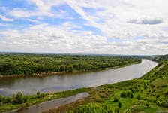

Край, где мы живем.

По изгибам великого Дона,
Вдоль горбатых песчаных холмов,
Появилась Ростовская область:
Много сел, городов, хуторов.
Облака по лазурному небу
Проплывают, любуясь с высот,
До чего же чудесная местность,
До чего ж в ней прекрасный народ.

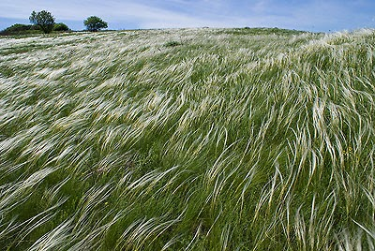

Природа края

Прекрасна жизнь в донских краях
В придонье, на лугах, степях...
Прекрасен Дон, и нет прекрасней мига,
Когда природы ты читаешь книгу.
А если лебеди в краю живут,
Без страха по воде плывут...
Знать жизнь прекрасна на Дону!
Любите Родину свою!
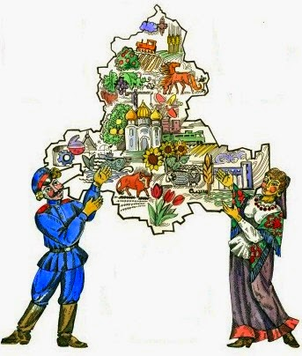

России малая частица,
Земля, похожая на рай.
Простор степей, поля пшеницы –
Все это ты – Донской наш край!
В родной степи шумят моря и реки,
Цветут сады, колышутся поля,
Очаровала ты меня навеки,
Моя донщина, родина моя.

И. Федоров

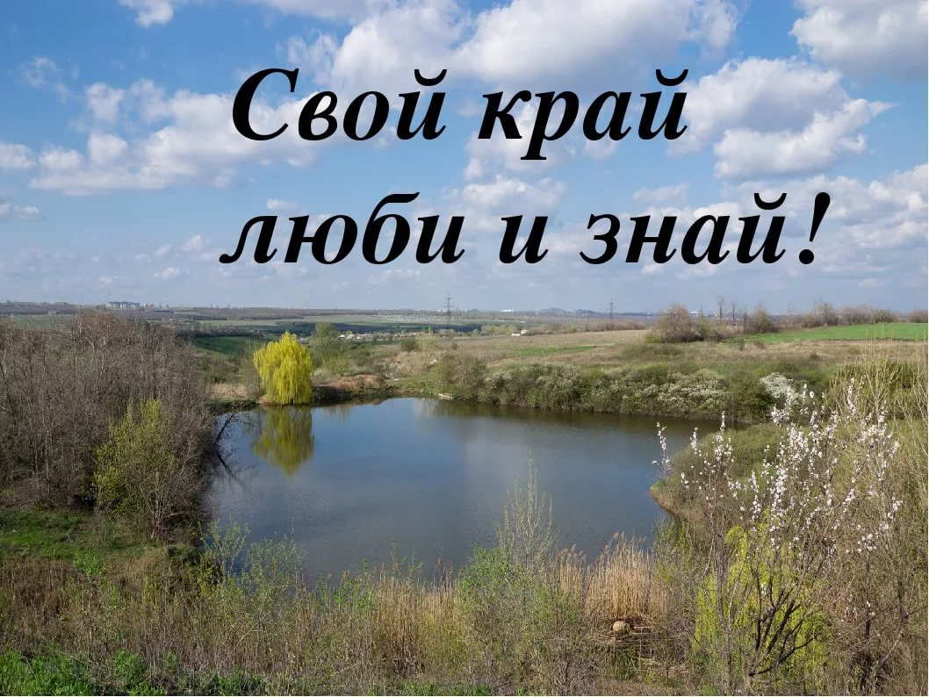
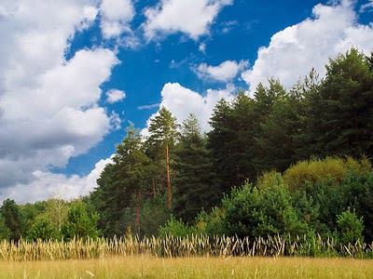
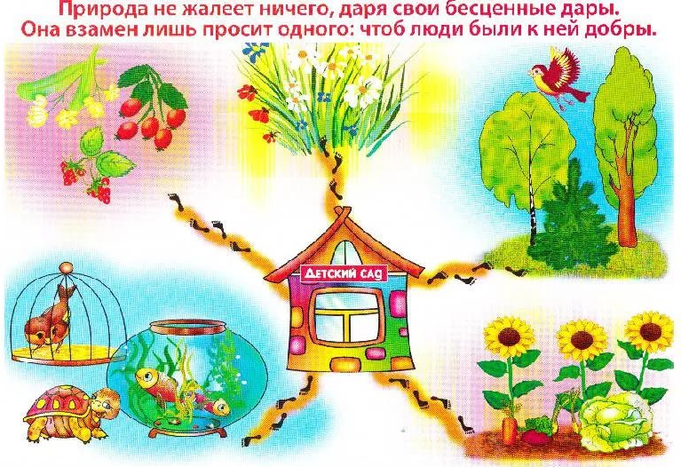
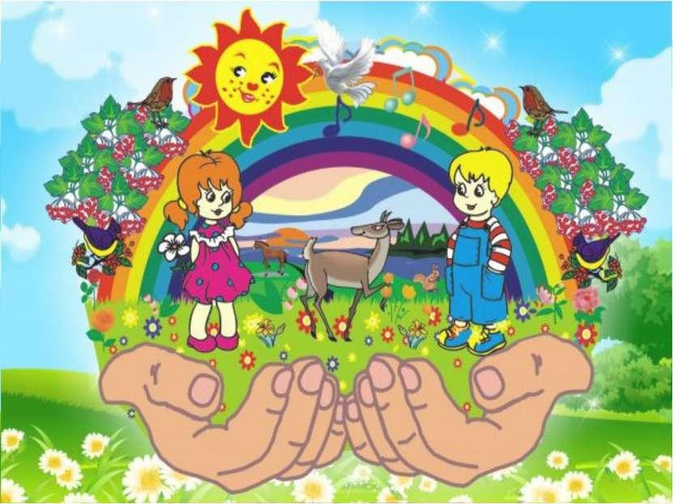

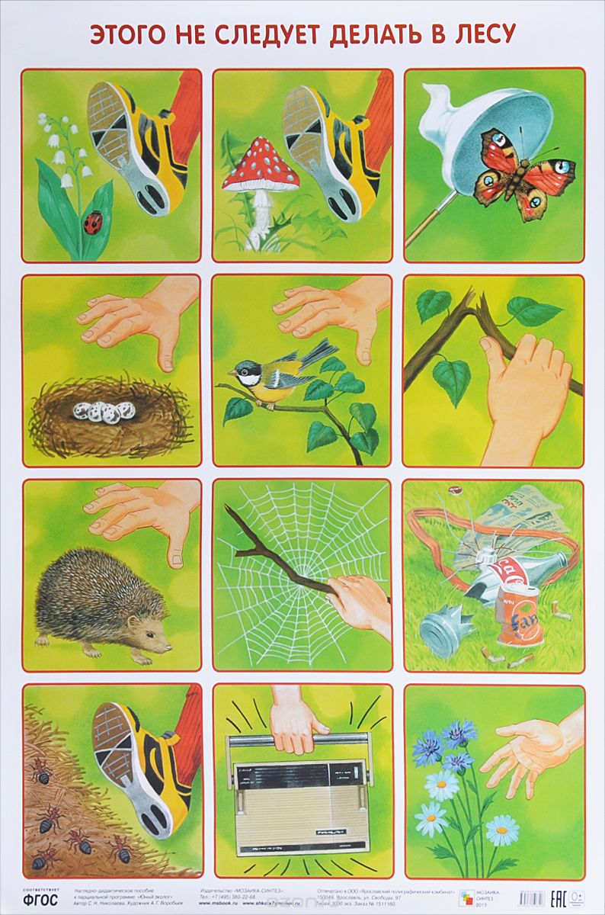

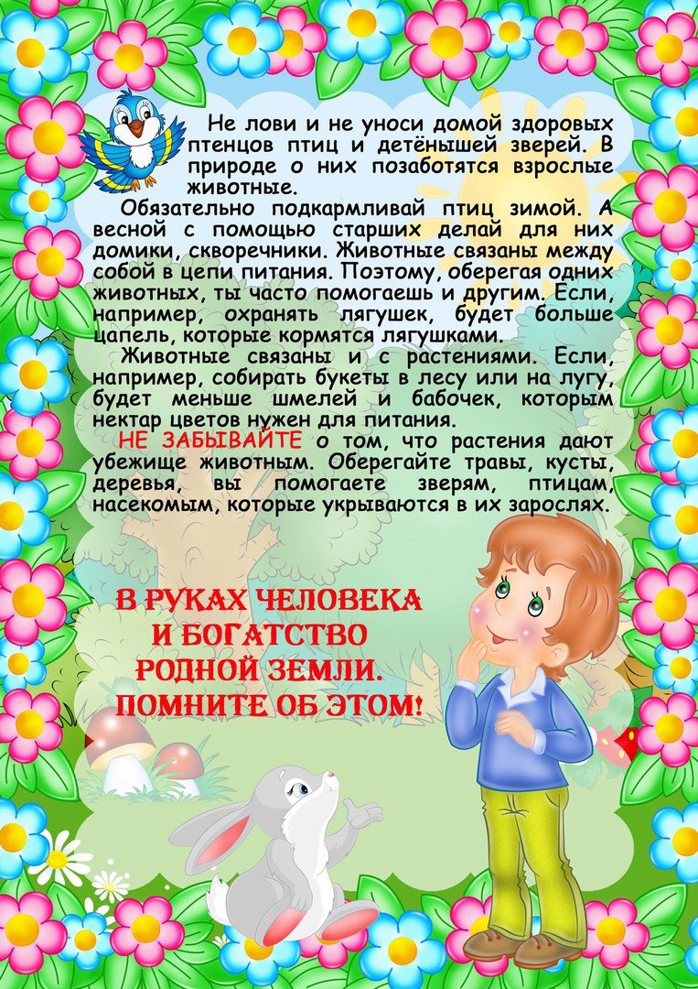

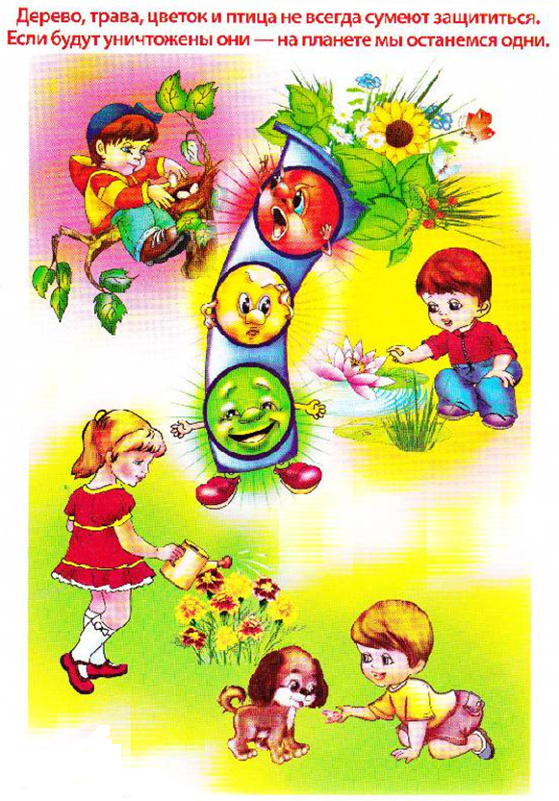

Консультация «Обычаи, традиции, нравы казаков»
Казак не может считать себя казаком, если не знает и не соблюдает традиции и обычаи казаков. Даже наши старики, родившиеся уже в советское время, не всегда правильно трактуют неписаные казачьи законы.
Беспощадные к врагам, казаки в своей среде были всегда благодушны, щедры и гостеприимны. В основе характера казака была какая-то двойственность: то он весел, шутлив, забавен, то необычайно грустен, молчалив, недоступен. Чрезвычайно строго в казачьей среде, наряду с заповедями Господними, соблюдались традиции, обычаи, поверья, которые являлись жизненно-бытовой необходимостью каждой казачьей семьи, несоблюдение или нарушение их осуждалось всеми жителями хутора или станицы, поселка. Обычаев, традиций много: одни появляются, другие исчезают. Остаются те, что наиболее отражают бытовые и культурные особенности казаков, что сохраняются в памяти народа от далекой старины.
Почитание родителей, крестного и крестной было не просто обычаем, а внутренней потребностью заботой о них сына и дочери.
Крестная мать помогала родителям готовить к будущей замужней жизни девочку-казачку, приучала ее к домашнему хозяйству, рукоделию, бережливости, труду.
На крестного отца возлагалась главной обязанностью подготовка казачонка к службе, причем за военную подготовку казака спрос с крестного отца был большим, чем с родного отца.
Авторитет отца с матерью был не просто непререкаем, а настолько почитаем, что без благословения родителей не начинали никакую работу, не принимали решения по наиболее важным делам. Уважение старшего – одно из главных обычаев казаков.
Уважение к старшему прививалось в семье с ранних лет. Дети знали, кто из них в отношении кого старше. Особенно почиталась старшая сестра, которую до седых волос младшие братья и сестры величали няней, нянькой, так как она заменяла им занятую домашней работой мать. Уважительное отношение к женщине – матери, жене, сестре обуславливало понятие чести казачки, честь дочери, сестры, жены – по чести и поведению женщины мерилось достоинство мужчины.
В казачьем обществе женщины пользовались таким почитанием и уважением, что в наделении ее правами мужчины не было необходимости. Практически в прошлом ведение домашнего хозяйства лежало на матери-казачке. Казакбольшую часть жизни проводил на службе, в боях, походах, на кордоне и пребывание его в семье, станице было кратковременным. Однако, главенствующая роль как в семье, так и в казачьем обществе принадлежало мужчине, на котором лежала главная обязанность материального обеспечения семьи и поддержания в семье строгого порядка казачьего быта.
Характерной особенностью казачьей души была потребность проявить доброту и услугу вообще, а постороннему особенно (подать оброненное, помочь поднять, поднести что-либо по пути, помочь при подъеме или выходе, уступить место для сидения, подать при общем застолье что-либо соседу или рядом сидящему. Прежде чем самому что-либо съесть или утолить жажду, должен был предложить рядом стоящему (сидящему).
Казаки от природы были народом религиозным без ханжества и лицемерия, клятвы соблюдали свято и данному слову верили, чтили праздники Господние и строго соблюдали посты. Народ прямолинейный и рыцарски гордый, лишних слов не любили и дела на кругу решали скоро и справедливо.

